(19) KG (11) 198 (13) U
(51) A61B 17/42 (2016.01)

ГОСУДАРСТВЕННАЯ СЛУЖБА ИНТЕЛЛЕКТУАЛЬНОЙ СОБСТВЕННОСТИ и инноваций при Правительстве КЫРГЫЗСКОЙ РЕСПУБЛИКИ

(12) ОПИСАНИЕ ПОЛЕЗНОЙ МОДЕЛИ к патенту Кыргызской Республики под ответственность заявителя

(21) 20150017.2
(22) 01.09.2015
(46) 30.04.2016, Бюл. № 4
(76) Абдышев Т. К.; Ешиев А. М.; Суеркулов Э. С. (KG)
(56) «Заболевания пародонта» / под общей редакцией Ореховой Л. Ю., - Москва, «Поли Медиа Пресс», 2004. - С. 232-233
(54) Кюретажная ложка
(57) Полезная модель относится к медицине, а именно к стоматологии, и может быть использована при лечении, например, альвеолитов удаленных зубов.
Задачей полезной модели является улучшение конструкции режущих краев рабочей части кюретажной ложки для улучшения процесса соскребания, путем уменьшения площади соприкосновения краев рабочей части кюретажной ложки с тканью зуба.
Поставленная задача решается в кюретажной ложке, состоящей из рукоятки и рабочей части в виде ложки с режущими кромками с острыми краями, где режущие кромки на переднем конце рабочей части выполнены в виде мелких треугольных зубцов, при этом зубцы расположены в сегменте, угол охвата которого составляет 120 градусов.
Преимуществами данного устройства являются повышение точности выполнения необходимых манипуляций при соскребании отложений на зубе, лечении альвеолитов, а также формировании лунок в костной ткани десны, при этом уменьшаются прикладываемые усилия и улучшается качество обрабатываемых поверхностей.

1 н. п. ф., 1 фиг.

Полезная модель относится к медицине, а именно к стоматологии, и может быть использована при лечении, например, альвеолитов удаленных зубов.
Для извлечения остатков корней зуба и формирования лунок (углублений) в костной ткани челюсти необходимой формы и размера в хирургической стоматологии используются различные кюретажные ложки (или кюретки стоматологические). Кюретажной ложкой осуществляют выскабливание пародонтальных карманов, при этом удаляют зубные отложения, патологически измененные ткани, формирующие стенки и дно пародонтального кармана (грануляционная ткань, проросший эпителий, фрагменты размягченного цемента), микроорганизмы и продукты их жизнедеятельности, различные продукты распада тканей.
Кюретажные ложки изготавливаются с самыми различными размерами и конфигу-рацией, в зависимости от предназначения. Неизменным остается форма рабочей части кюретки, выполненная в виде ложки с острыми краями.
Известна кюретка, содержащая рукоятку и рабочую часть с заостренным краем (Свидетельство RU на ПМ № 1616, кл. А61В 17/42, 1996).
Недостатком кюретки является то, что при её использовании выскабливание осуществляется недостаточно эффективно и приходится прилагать относительно большие усилия.
Известна универсальная кюретажная ложка, состоящая из рукоятки и рабочей части, имеющей режущую кромку с закругленным концом. Режущая поверхность распо-лагается под углом 90° к поверхности зуба («Заболевания пародонта» / под общей редакцией Ореховой Л. Ю., - Москва, «Поли Медиа Пресс», 2004. - С. 232-233).
Недостатком кюретажной ложки является то, что при её использовании, из-за её конструкции, выскабливание осуществляется недостаточно эффективно и приходится прилагать относительно большие усилия.
Задачей полезной модели является улучшение конструкции режущих краев рабочей части кюретажной ложки для улучшения процесса соскребания, путем уменьшения площади соприкосновения краев рабочей части кюретажной ложки с тканью зуба.
Поставленная задача решается в кюретажной ложке, состоящей из рукоятки и рабочей части в виде ложки с режущими кромками с острыми краями, где режущие кромки на переднем конце рабочей части выполнены в виде мелких треугольных зубцов, при этом зубцы расположены в сегменте, угол охвата которого составляет 120 градусов.
Устройство поясняется фигурой 1, где 1 - рукоятка, 2 - рабочая часть, 3 - режущие кромки, 4 - зубцы.
Кюретажная ложка состоит из рукоятки 1 и рабочей части 2. Рабочая часть 2 представляет собой ложку с острыми режущими кромками 3, при этом передняя часть режущих кромок выполнена в виде треугольных зубцов 4.
Устройство применяют следующим образом.
Удерживая ложку за рукоятку 1, режущие кромки 3 рабочей части 2 вводят в пародонтальный карман и осуществляют соскребание отложений с поверхности ткани зубов. При этом соскребаются отложения на зубе, а при лечении альвеолитов после удаления зуба соскребают гнойное содержимое и извлекают остатки корней зуба, а также формируют лунки (углубления) в костной ткани путем введения её рабочей части в десневой карман зуба. Исполнение режущей кромки в виде треугольных зубцов 4 позволяет осуществлять более качественное соскребание, т. к. уменьшается усилие нажатия из-за уменьшения площади соприкосновения с тканью зубов и зубцы глубже утопают в ткани.
Изготовлено 8 кюретажных ложек данной конструкции, которые апробированы в различных зубных клиниках. Отзывы положительные.
Преимуществами данного устройства являются повышение эффективности соскребания отложений на зубе, а также при формировании лунок в костной ткани зуба, при этом уменьшаются прикладываемые усилия и улучшается качество обрабатываемых поверхностей.

Формула полезной модели
Кюретажная ложка, состоящая из рукоятки и рабочей части в виде ложки с режущими кромками с острыми краями, отличающаяся тем, что режущие кромки на переднем конце рабочей части выполнены в виде мелких треугольных зубцов, при этом зубцы расположены в сегменте, угол охвата которого составляет 120 градусов.

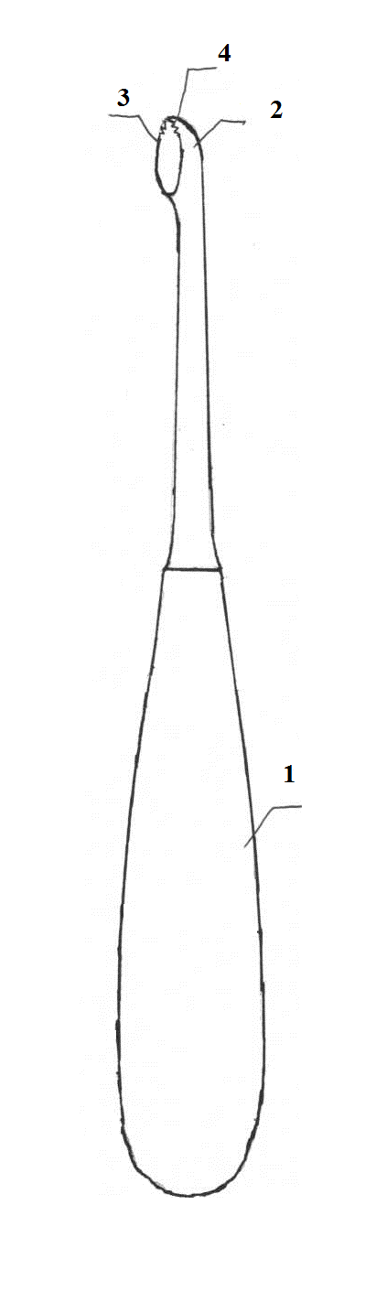 Фиг. 1

Выпущено отделом подготовки материалов
____________________________________________________________________________________
Государственная служба интеллектуальной собственности и инноваций при Правительстве Кыргызской Республики,
1
720021, г. Бишкек, ул. Московская, 62, тел.: (312) 68 08 19, 68 16 41; факс: (312) 68 17 03

